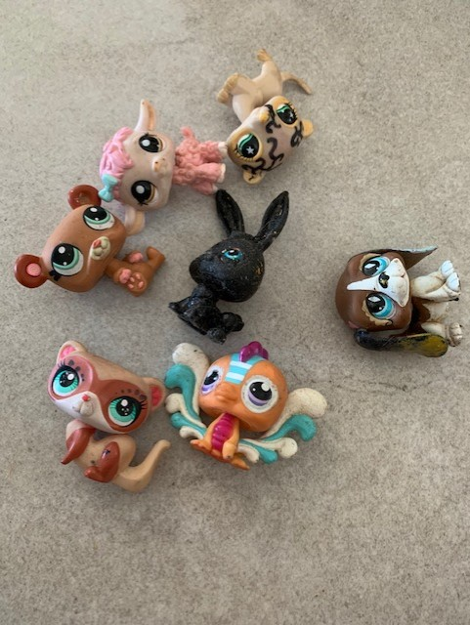

COMBIEN Y A-T-IL DE « PETSHOP » ? …………….
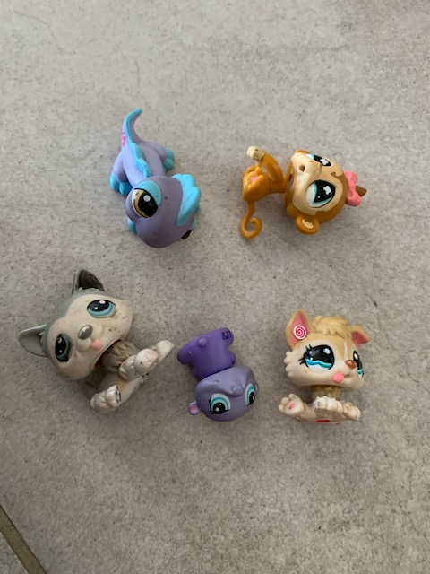

COMBIEN Y A-T-IL DE « PETSHOP » ? …………….
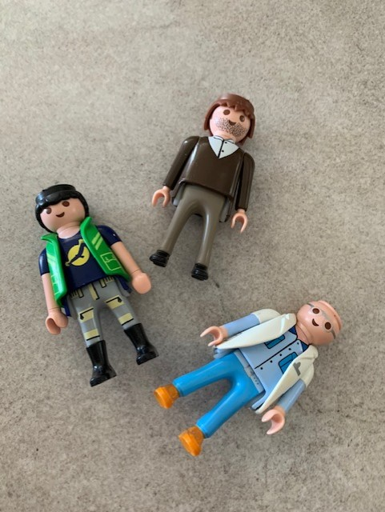

COMBIEN Y A-T-IL DE « PLAYMOBIL » ? …………….
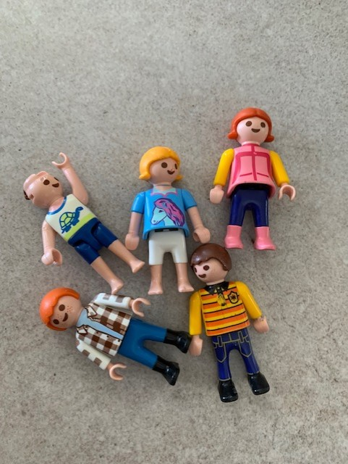

COMBIEN Y A-T-IL DE « PLAYMOBIL » ? …………….
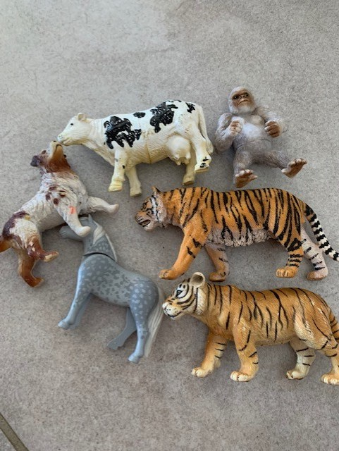

COMBIEN Y A-T-IL D’ANIMAUX ? …………….
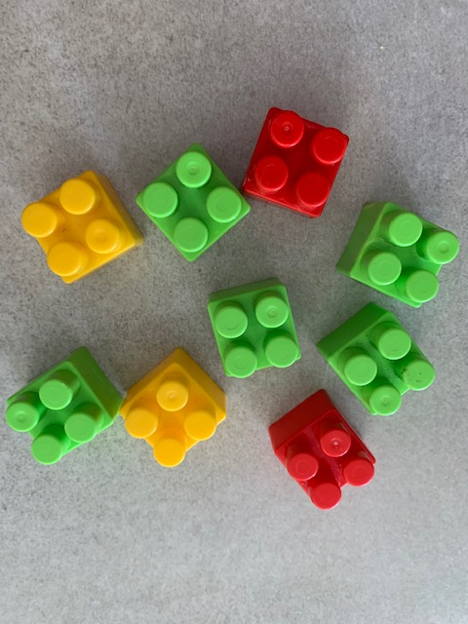

COMBIEN Y A-T-IL DE « LEGOS » ? …………….
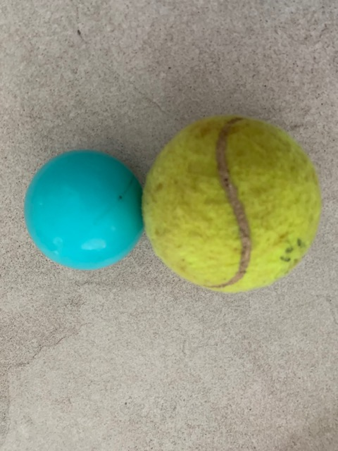

COMBIEN Y A-T-IL DE BALLES ? …………….
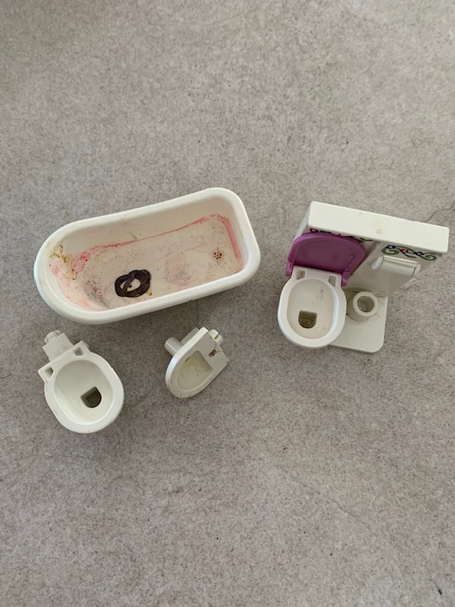

COMBIEN Y A-T-IL D’OBJETS ? …………….
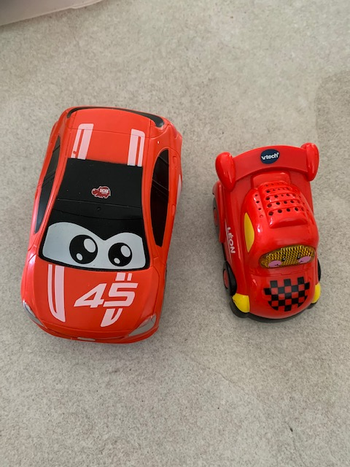

COMBIEN Y A-T-IL DE VOITURES ? …………….
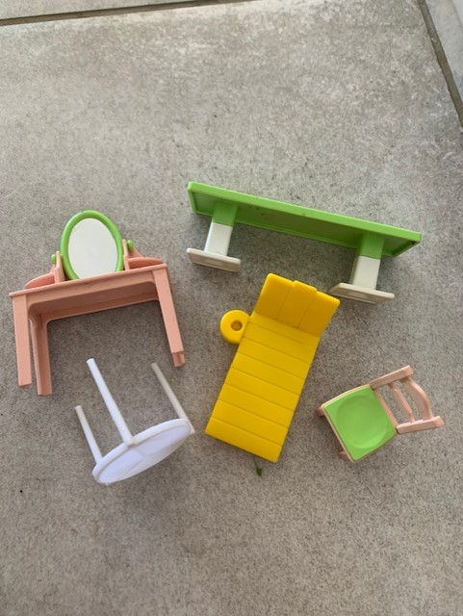

COMBIEN Y A-T-IL DE MEUBLES ? …………….
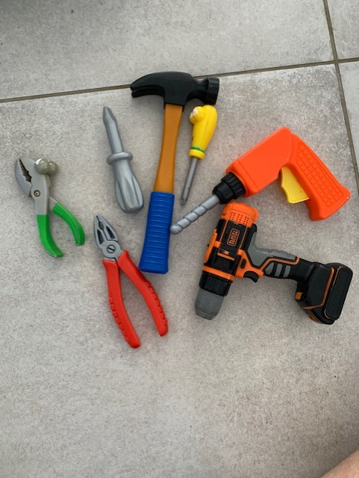

COMBIEN Y A-T-IL D’OUTILS ? …………….

COMBIEN Y A-T-IL DE PAIRES DE LUNETTES ? …………….
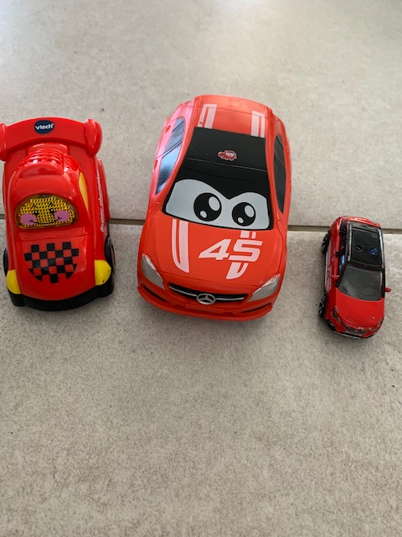

COMBIEN Y A-T-IL DE VOITURES ? …………….
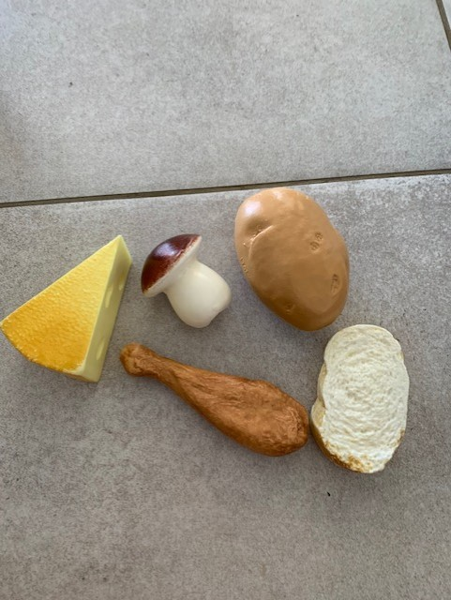

COMBIEN Y A-T-IL D’ALIMENTS ? …………….
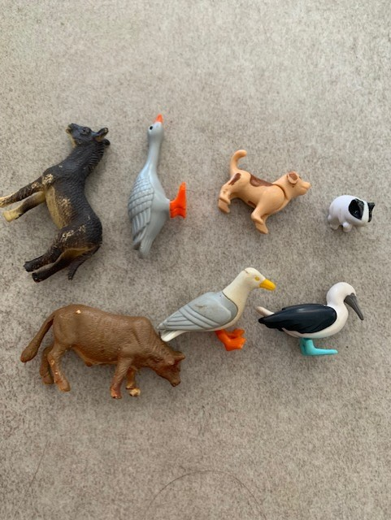

COMBIEN Y A-T-IL D’ANIMAUX ? …………….
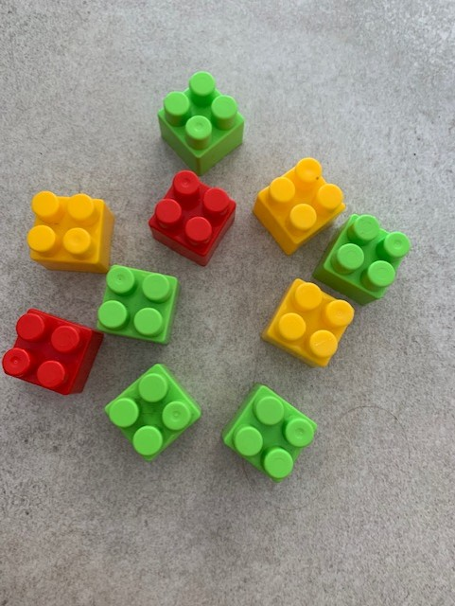

COMBIEN Y A-T-IL DE LEGOS VERTS ? …………….
COMBIEN Y A-T-IL DE LEGOS JAUNES ? …………….
COMBIEN Y A-T-IL DE ROUGES ? …………….

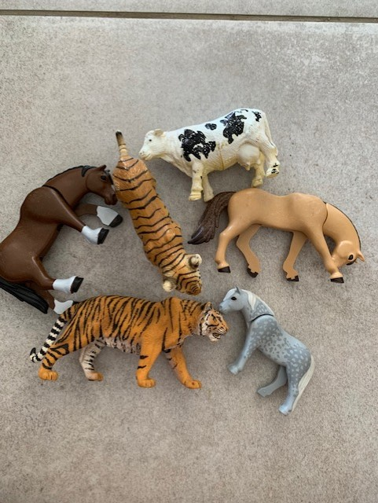

COMBIEN Y A-T-IL DE TIGRES ? …………….
COMBIEN Y A-T-IL D’ANIMAUX ? …………….

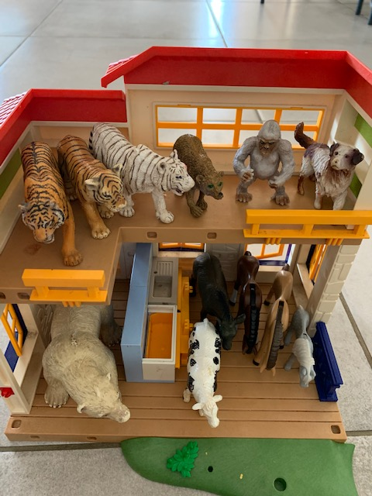

COMBIEN Y A-T-IL D’ANIMAUX EN HAUT ? …………….
COMBIEN Y A-T-IL D’ANIMAUX EN BAS ? …………….

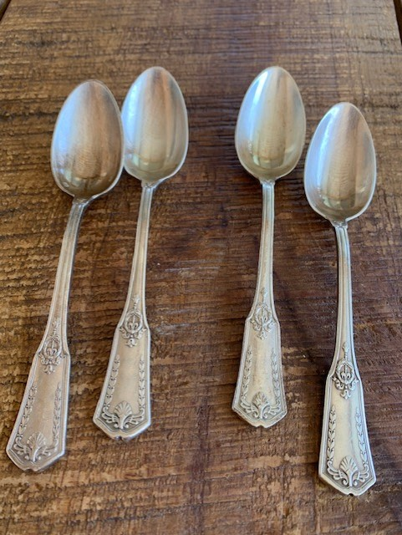

COMBIEN Y A-T-IL DE CUILLÈRES ? …………….
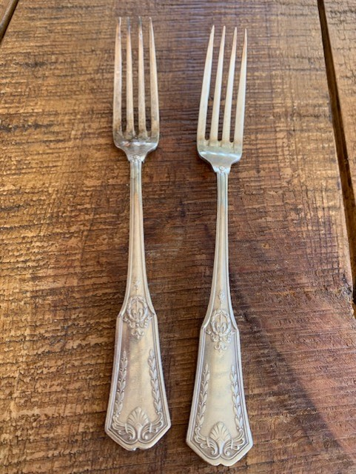

COMBIEN Y A-T-IL DE FOURCHETTES ? …………….
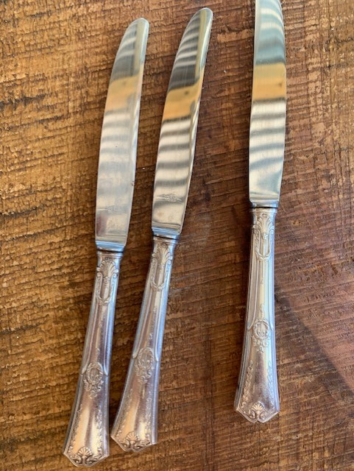

COMBIEN Y A-T-IL DE COUTEAUX ? …………….

COMBIEN Y A-T-IL DE COUTEAUX ? …………….
COMBIEN Y A-T-IL DE CUILLÈRES ? …………….
COMBIEN Y A-T-IL DE FOURCHETTES ? …………….

COMBIEN Y A-T-IL DE COUTEAU ? …………
COMBIEN Y A-T-IL DE CUILLÈRES ? …………….
COMBIEN Y A-T-IL DE FOURCHETTES ? …………….

